OBIECTIVUL: CONTRACT VJ-CL02

,,REABILITAREA STAŢIEI DE TRATARE A APEI VALEA DE PEŞTI ŞI A CAPTĂRII LAZĂRU, VALEA JIULUI”
OB. 10 Concentrator namol Camin | OB. 12 Statie pompare supernatant
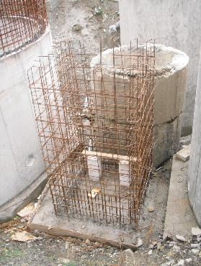 | 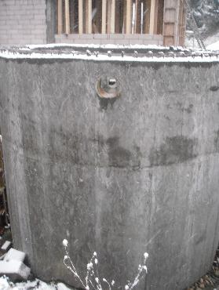
B. 04 – 06 Statie de filtre
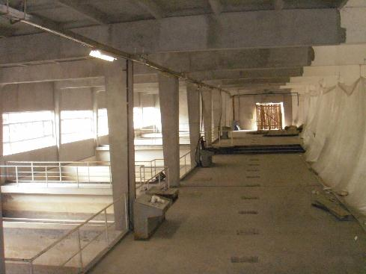 | 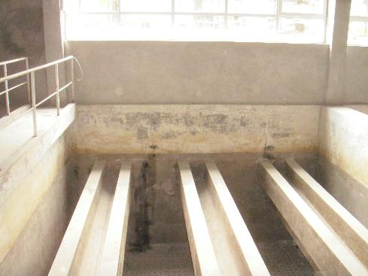
OB. 11 Deshidratare namol si depozitare intermediara namol

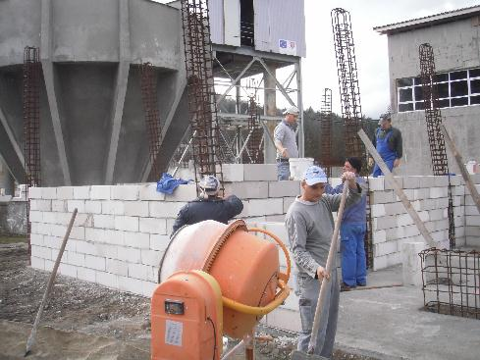 | 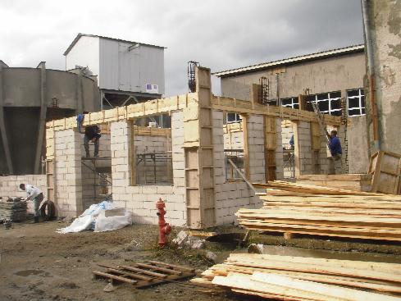
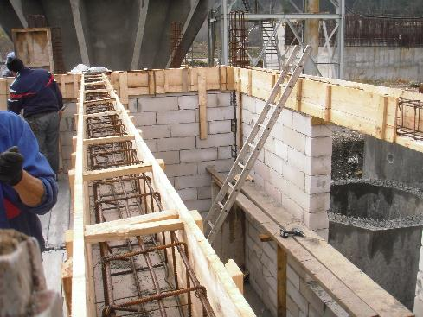 | 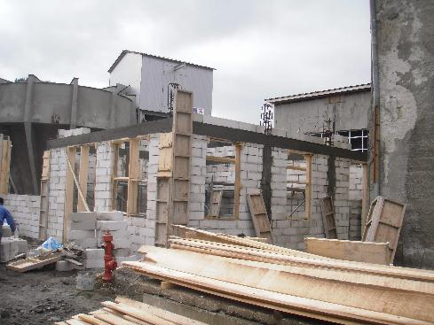
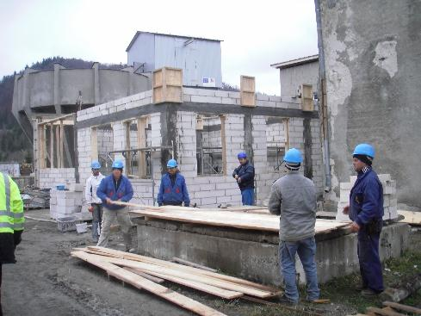 | 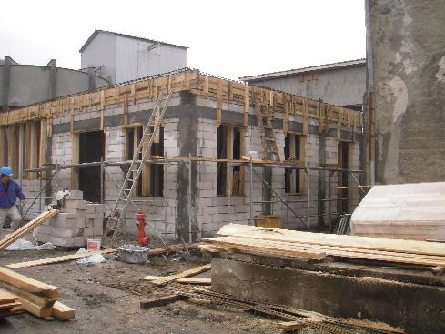
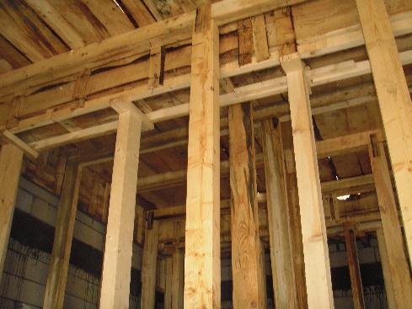 | 